**Ratkaisut**

MAA3 – VÄLITESTI 3

**Tarkista ja pisteytä vihkoon tekemäsi välitesti tämän ratkaisumonisteen avulla. Epäselvissä kohdissa kysy apua opettajalta. Jos sait vähintään 9/12 pistettä, olet valmis siirtymään seuraavaan osioon! Kertaa tarvittaessa.**

1. 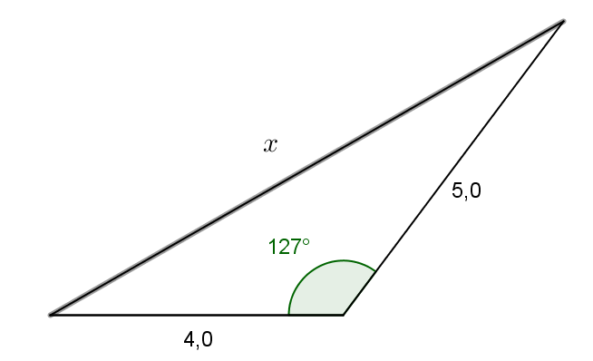Ratkaise sivun *x* pituus **(2+2p.)**
2. 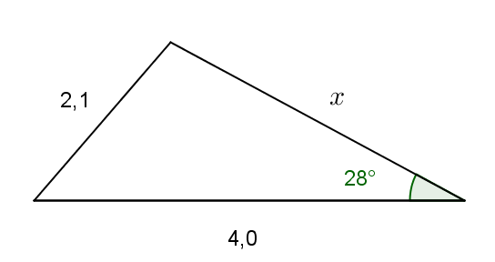 b)

***Ratkaisu: Ratkaisu:***

Kosinilauseella saadaan Kosinilauseella saadaan

 **(2p.)** 

Mahdollisia vastauksia on siis kaksi. Kuvan perusteella näyttäisi että kysytty sivu x on pienempi kuin 4, joten . (*Tehtävä oltaisiin voitu ratkaista myös käyttämällä* ***sinilausetta***) **(2p.)**

1. Ratkaise kulman  suuruus **(2p.)**

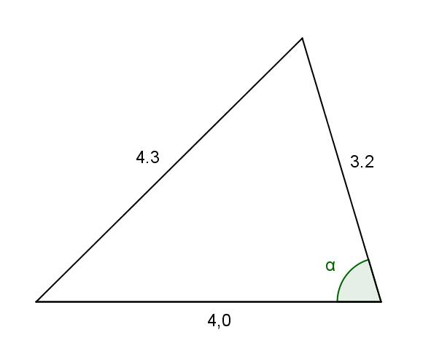

***Ratkaisu:***

Kosinilauseella saadaan



***Vastaus:* (2p.)**

1. Anna on rannalla paikassa *A* ja Benjamin paikassa *B*. Anna katsoo Benjaminin suuntaan ja näkee järvellä purjeveneen 50,0 asteen kulmassa janaan *AB* nähden ja Benjamin Annan suuntaan katsoessa näkee saman purjeveneen samaan aikaan 72,0 asteen kulmassa. Janan *AB* pituus on metrin tarkkuudella yksi kilometri. Kuinka kaukana vene on paikasta *A*? (**3p)**

***Ratkaisu:***

Purjevene on paikassa *P*, jolloin vene on paikasta *A* etäisyydellä *AP*. Kolmiossa *ABP* janan *AP* vastainen kulma on 72,0 astetta ja janan *AB* vastainen kulma on  Sinilausetta käyttäen saamme 



**Vastaus:** 1120 m. (**3p)**

1. Kolmion kaksi kulmaa ovat 25,0 astetta ja 55,0 astetta ja jälkimmäisen kulman vastainen sivu on 7,3 cm. Laske kolmion ala. (**3p)**

***Ratkaisu:***

Oheisesta kuviosta kolmion kolmanneksi kulmaksi , joten sivun *x* saamme sinilauseella: , joten kolmion ala on  neliösenttimetriä.

**Vastaus:**  neliösenttimetriä. (**3p)**

1. Ratkaise sivun *x* pituus
2.  b)

***Ratkaisu: Ratkaisu:***

Kosinilauseella saadaan Kosinilauseella saadaan

 **(2p.)** 

Mahdollisia vastauksia on siis kaksi. Kuvan perusteella näyttäisi että kysytty sivu x on pienempi kuin 4, joten . (Tehtävä oltaisiin voitu ratkaista myös käyttämällä sinilausetta) **(2p.)**

1. Ratkaise kulman  suuruus



***Ratkaisu:***

Kosinilauseella saadaan



***Vastaus:* (2p.)**